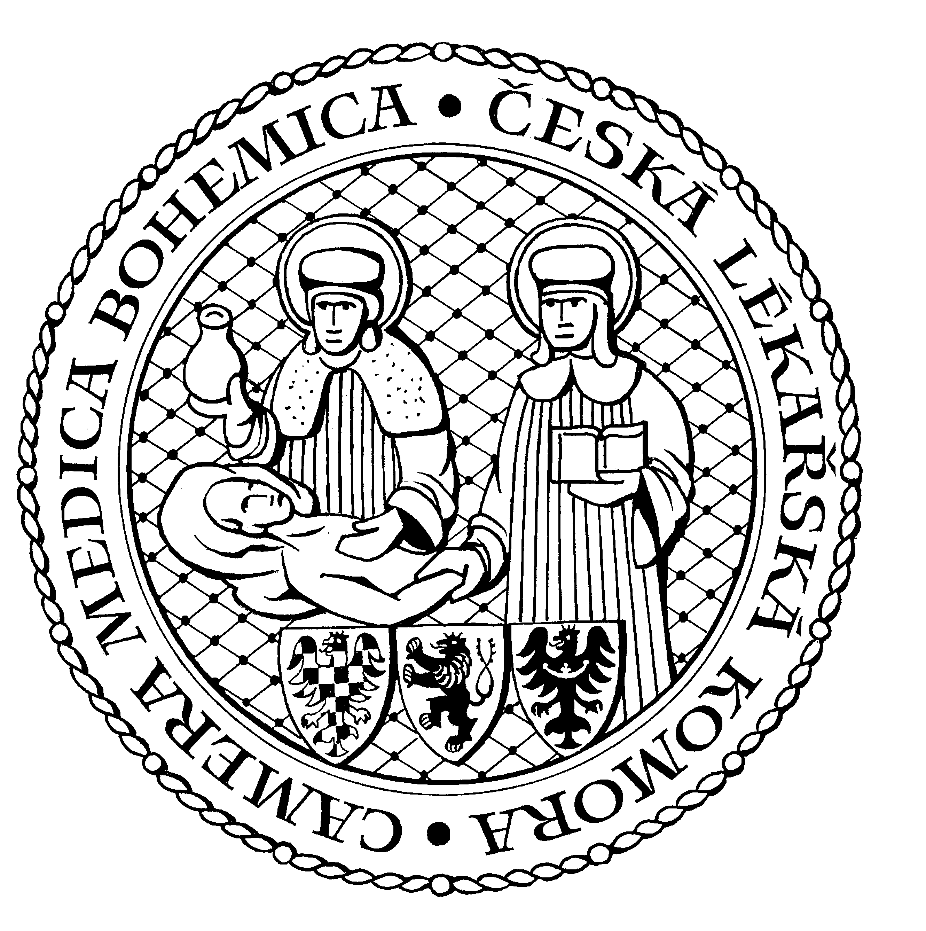

česká lékařská komora
okresní sdružení Benešov Kancelář v Praze, Lékařská 2, 150 00, Praha 5
tel.: 257 215 285, fax.: 257 220 618

mobil +420604640615 Kancelář v Olomouci, Lužická 14, 779 00, Olomouc
Kancelář: Máchova 400, 256 01 Benešov tel.: 587 301 817, fax.: 587 301 818
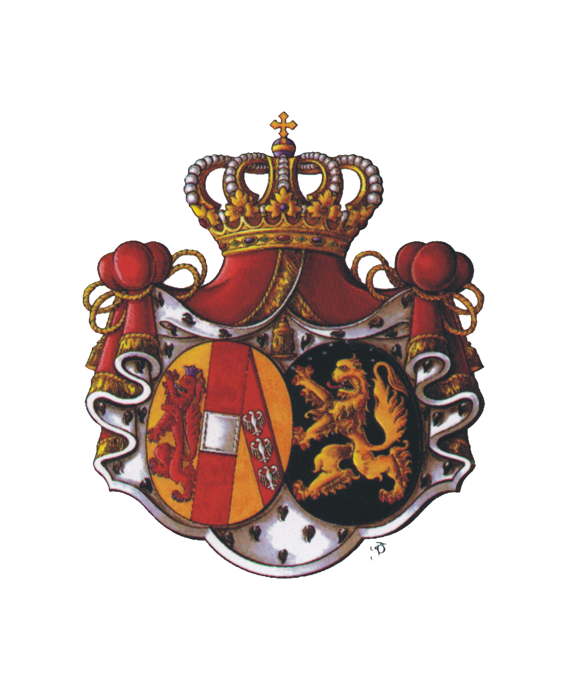
benesov@clkcr.cz

a

Nemocnice Rudolfa a Stefanie Benešov, a. s., nemocnice Středočeského kraje

P O Z V Á N K A

na seminář pro lékaře, který se uskuteční

ve čtvrtek 10. října 2024 od 15,30 hodin

v konferenční místnosti v budově „N“ nemocnice Benešov

Program:

15,30 – 16,40 hodin Fibrilace síní – MUDr. Bashar Aldhoon, Ph.D., lékařský ředitel AFFIDEA Praha

16,40 – 17,40 hodin Fibrilace síní, možnosti interního oddělení Nemocnice Rudolfa a Stefanie Benešov – MUDr. Harakaĺová Annamária

17,40 – 18,10 hodin Diskuze

Seminář je zařazen do systému celoživotního vzdělávání lékařů ČLK a je ohodnocen 3 kreditními body.

MUDr. Petr Kubarič MUDr. Markéta Bláhová
předseda OS ČLK Benešov ředitelka pro lékařské obory
Nemocnice Rudolfa a Stefanie Benešov, a.s.

